管道泵是单吸单级或多级离心泵的一种，属立式结构，因其进出口在同一直线上，且进出口口径相同，仿似一段管道，可安装在管道的任何位置故取名为管道泵（又名增压泵）。 结构特点：为单吸单级离心泵，进出口相同并在同一直线上，和轴中心线成直交，为立式泵。
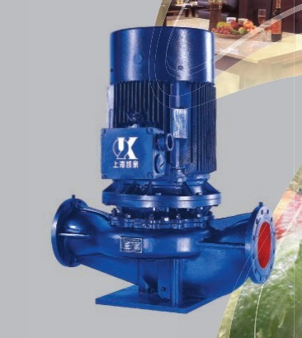
1、电机： 将电能转化为机械能的主要部件。
2、泵座：是泵的主体，起到支撑固定作用。
3、叶轮：离心泵的核心部分，它转速高、出力大，叶轮上的叶片又起到主要作用，叶轮在装配前要通过静平衡实验。叶轮上的内外表面要求光滑，以减少水流的摩擦损失。
叶轮的分类
开式叶轮：适用于输送含有较大量悬浮物的物料，效率较低，输送的液体压力不高。
半闭式叶轮：适用于输送易沉淀或含有含有固体颗粒、纤维等悬浮物颗粒的物料，效率也较低。
闭式叶轮：适用于输送不含杂质的清洁液体 ，效率高。
4、泵轴：电动机相连接，它是传递机械能的主要部件。
5、机械密封：保持贴合并相对滑动而构成的防止流体泄漏的装置。

